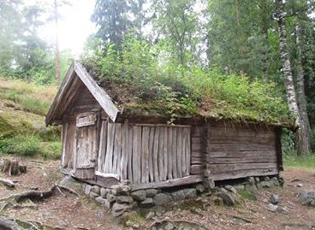
Семейный день в Хельсинки

28 апреля 2018 НОВИНКА!!!!
Экскурсия-квест «Викинги. Гнев богов»
Стоимость тура:
- Дети до 6 лет - бесплатно
- Дети 7-17 лет – 45eur
- Взрослый - 54 eur

9:30 встречаемся в Reisisadam D-terminal

10:30 отходит паром Tallink (на пароме есть возможность позавтракать в разных кафе, на борту есть Burger King)

12:30 прибываем в Хельсинки. Сначала на трамвае, потом на автобусе едем до острова Сеурасаари

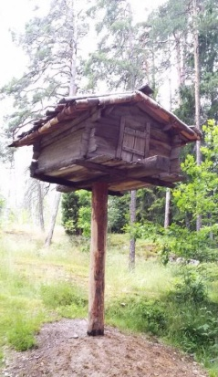
13:30 Семейная экскурсия - квест в музей под открытым небом - о. Сеурасаари. У каждого народа есть свои легенды. Много веков назад великие воины - ВИКИНГИ перебрались на постоянное место жительства в Финляндию. И привезли с собой, украденный у могучего Бога-Тора, волшебный молот. На его поиски мы и отправимся. Хочешь окунуться в загадочный мир отважных викингов? Испытать на себе гнев и милость богов? Узнать значение рун? И получить заслуженную награду?…Да?...Тогда вперёд! Навстречу приключениям!
Во время экскурсии - квеста мы:
- Увидим Финляндию 1600-х, 1700-х, 1800-х годов
- Узнаем историю превращения места для пикников в лучший музей Финляндии
- полюбуемся на «Императорский постоялый двор» и одну из старейших деревянных церквей в Северной Европе
- Побываем в «настоящей» деревне викингов и сможем «прокатиться» на «лодке викингов»
- Поймём, почему дома древних воинов без окон, а иногда и без дверей
- услышим легенды и сказания о "финских ведьмах" и даже увидим их колодцы
- Выясним «настоящий» возраст божественного существа
- Увидим, как выглядят «глаза» Бога-Одина и посчитаем, сколько их у него
- Научимся танцевать древние танцы
- Поможем Тору найти его Молот
- И, если повезёт, сможем покормить «всегда голодных» белочек

15:30 Возвращаемся в центр Хельсинки. Свободное время
18:30 Собираемся в порту HELSINGI LÄÄNETERMINAL 2 (Tyynenmerenkatu 14)

19:30 Паром выходит в сторону Таллинна

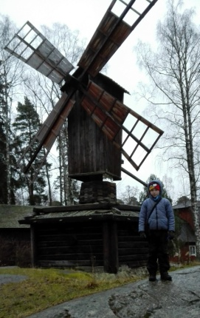
21:30 Прибытие парома в Таллинн

Стоимость тура:
- Дети до 6 лет - бесплатно
- Дети 7-17 лет – 45eur
- Взрослый - 54 eur

В стоимость тура входит:
- Проезд на пароме туда - обратно
- Билеты на общественный транспорт в Хельсинки на целый день
- Участие в экскурсии – квесте

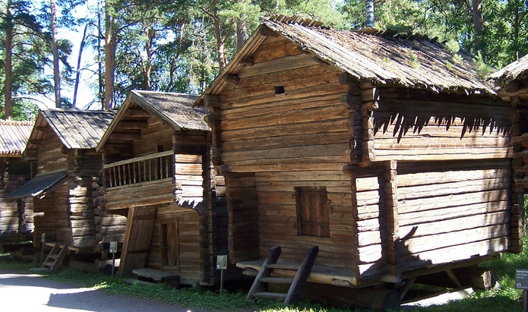
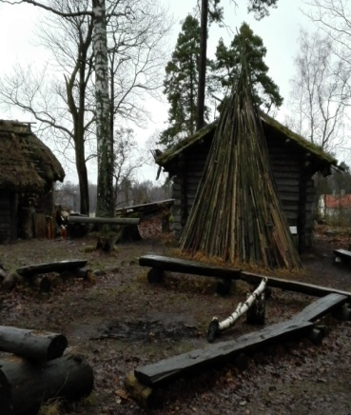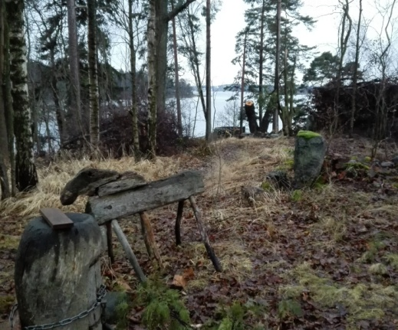

Организатор оставляет за собой право вносить изменения в экскурсионную программу, проживание и стоимость тура.
Nolta-Tur OÜ, Эстония пст 5-301,тел. 6601299,6601294,5526286

